中关村中兽医药产业技术创新战略联盟
盟办件【2020】第4号

关于“天然植物饲料原料团体标准”制订（第一批）征集公告

全国关注中医药+的盟员、企事业单位及专家：
中关村中兽医药产业技术创新战略联盟已按计划启动2020年的“天然植物饲料原料”团体标准制定工作。
农业农村部194号公告已于2020年1月1日起实施，释放前所未有的中药政策红利，预期将创造300-900亿元规模的减抗替抗市场空间。
产业创新、标准先行。通过团体标准制修订，联盟将推动企业迅速抓住市场机遇，明确研发方向、扩大国内外市场范围。为此联盟将联合国内中医药学和饲料、中兽药领域权威机构及专家，包括中国农科院饲料研究所、中国农业大学、北京中医药大学、南京中医药大学、中国医学院药用植物研究所、华南农业大学、北京农学院、河南牧业经济学院等高校院所，开展科研协作攻关，制定团体标准，为“天然植物原料”及其相关产品流通提供便利。
经合作方协商，联盟已经基本完成第一批各项前期准备工作，即日征集团体标准制定工作。第一批启动制定团体标准的品种已经确定，包括了12个在畜牧饲料和添加剂领域应用较广泛的品种，参见下表：

12个天然植物饲料原料团体标准汇总表
序号 | 品名 | 序号 | 品名
1 | 金银花 | 7 | 当归
2 | 野菊花 | 8 | 甘草
3 | 葛根 | 9 | 酸枣仁
4 | 绞股蓝 | 10 | 黄芪
5 | 山楂 | 11 | 党参
6 | 益母草 | 12 | 桔梗

联盟本次团标制修订工作为每个“天然植物饲料原料”品种制定干燥物、粉碎物、粗提物三个系列。其中，因干燥物、粉碎物标准制定工作的内容非常接近，其标准制定的组织与实施工作合并进行。
现邀请联盟制修订标准信息库专家及相关企业，积极参与“天然植物原料团体标准”的制修订工作。广开媒体推广渠道；邀请国内外权威专家解读天然植物原料团体标准，为全球畜牧业减抗替抗提供中国方案。特此通告！
附件：天然植物饲料原料团体标准制定申请回执单

联系方式
通知及联盟专家信息库二维码详情

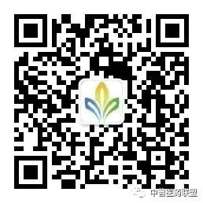 | 
中关村中兽医药产业技术创新战略联盟公众号二维码 | 专家信息库二维码
网址：中关村中兽医药产业技术创新战略联盟 http://www.atcvm.cn
秘书处电话： 010-60776779；010-57295789；
邮箱：zsylm001@126.com
秘书处地址：北京市昌平区北京农学院科技综合楼A0913室
联系人：
王老师 | 13511037303 | 蔡老师 | 13910435690
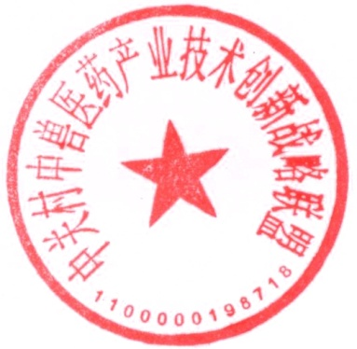

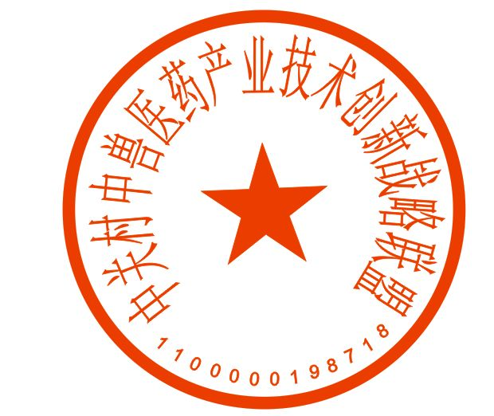
中关村中兽医药产业技术创新战略联盟

天然植物饲料原料团体标准制定
申请回执单
申请企业名称
企业主营 业务介绍
负责人 |  |  | 联系电话
参与形式  品种及系列 |  | 标准立项单位 | 标准起草单位 | 标准参与单位
（ ） | 干燥物
（ ） | 粉碎物
（ ） | 粗提物
（ ） | 干燥物
（ ） | 粉碎物
（ ） | 粗提物
（ ） | 干燥物
（ ） | 粉碎物
（ ） | 粗提物

填写说明：
1、请在（）中填写：金银花、野菊花、葛根、绞股蓝、山楂、益母草、当归、甘草、酸枣仁、黄芪、党参、桔梗这十二个品种的任意几个品种名称， 【如：金银花】
2、请在 中选勾参与制定的品种对应的系列及参与形式，【如：金银花/粗提物/标准立项单位】

